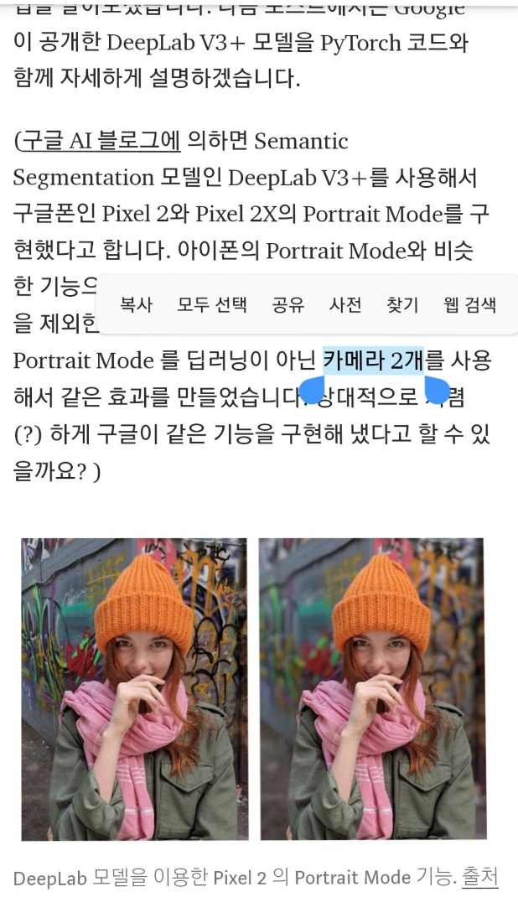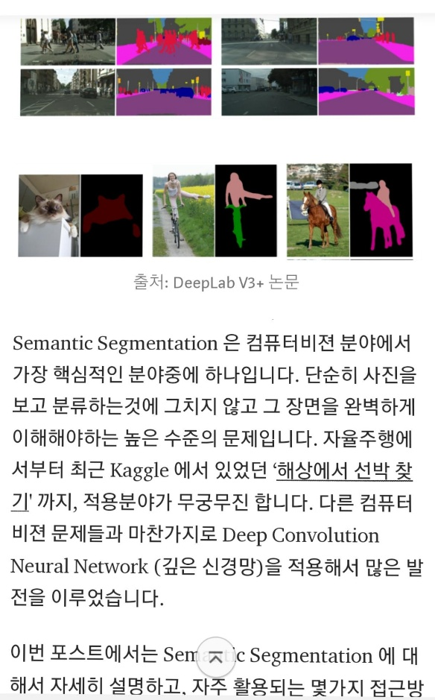사진 장면 완벽 이해 기술 -> deep neural network 활용

아이폰 카메라 2개로 인물과 배경 구별 후 사진효과 줌(노트8의 라이브 포커스 기능)

그러나 구글 스마트폰 pixel2는 image segmentation으로 인물과 배경 구분->카메라 렌즈 절감

**Image segmentation 기초 이해하기**

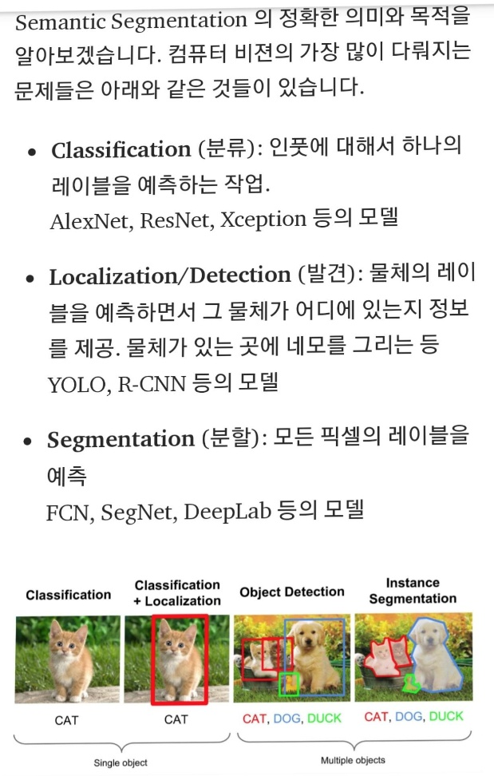

이 기술을 통해서 각 포토존의 특성 데이터를 수집하고 매칭시켜, 현재 위치가 포토존이 맞는지 확인한다.

또한 이 기술이 있다면 정확한 사진 구도도 확인할 수 있을 것 같다.

물건의 위치와 크기를 통하여.

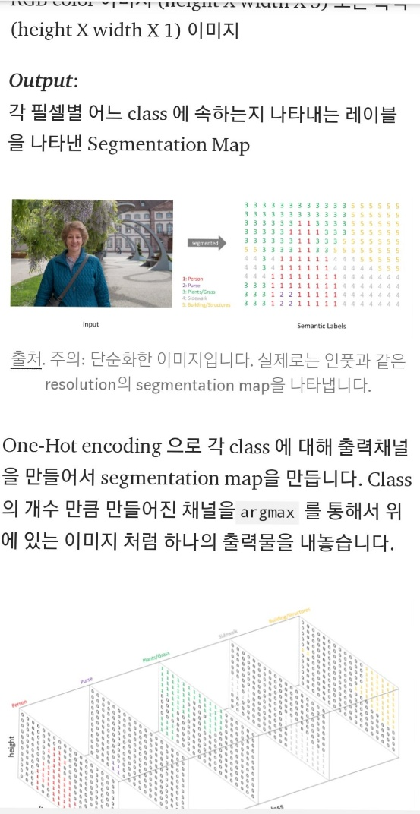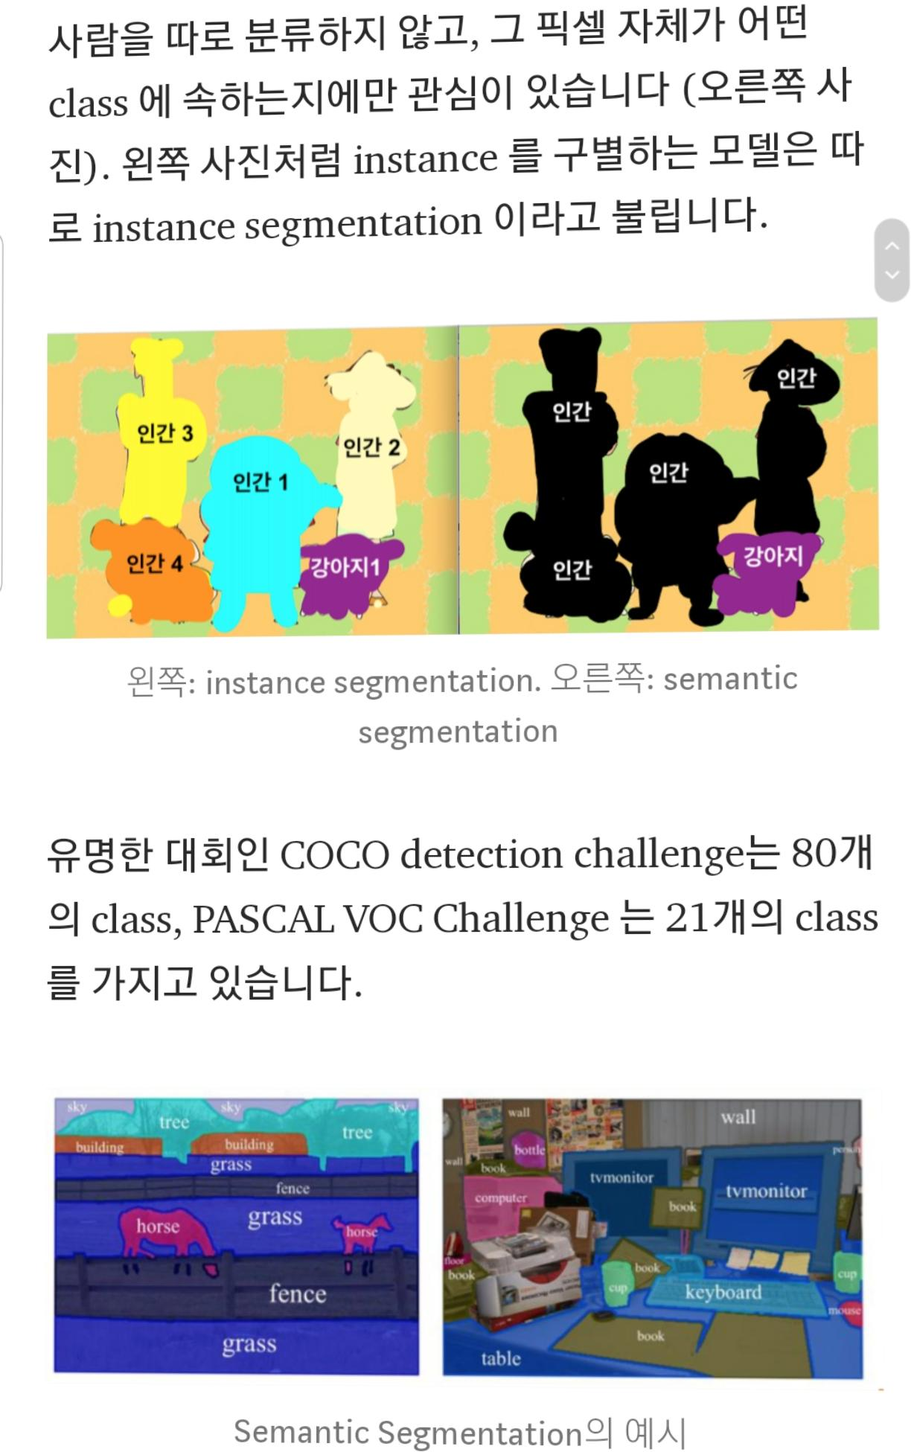instance 와 semantic 의 차이점. 이 글은 semantic 만을 설명하고 있다.

포토존은 풍경이라고 생각할 수 있지만, 실제 우리가 SNS에서 수집하는 이미지 데이터는 사람이 있다. (자신의 모습 찍으므로) 문제는 여러명일 때인데, 여러명을 각각 구분할 필요가 있을까? 사람은 필요 없겠지만, 포토존에 존재하는 멋있는 물체가 여러개 있다면? -> 굳이 각자 구분할 필요는 없는 것 같다. 따라서 instance로도 충분한 듯.

하지만 이 글에서 소개하는 기초 원리는 같다. 픽셀별로 instance 에 따라 입력값을 다르게 줌( k 평균 알고리즘으로 k클러스터링?-위키백과)

각 클래스 별로 layer를(출력채널) 내서 클러스터: 1 아님: 0 데이터 구현